300
Сучасні проблеми архітектури та містобудування . Випуск 26. 2011
УДК 725.219.3 А. Я. Костенко,
кандидат архитектурыг, доцент каф. основ архитектуры и архитектурного проектирования КНУСА
С . В. Семка,
кандидат архитектурыг, доцент каф. основ архитектурыг и архитектурного проектирования КНУСА
КОМПОЗИЦИЯ. ПРОСТРАНСТВО . ИНФОРМАЦИЯ
Аннотация : в статье затронуты некоторые вопросы композиционно - пространственных решений медиасистем и информативности современной городской среды .
Ключевые слова : композиция плоскости, линейная структура, локализация, движение и виртуальность, акцент, медиазоны пешеходных пространств , интерактивность и медиальность .
Трудно представить современный город без средств транспортной , рекламной , торговой , культурной и других видов информации , которые стали неотъемлемыми элементами городской среды . На смену традиционным архитектурным, скульптурным и изобразительным элементам пришли постоянно изменяющиеся средства полиграфии , электроники и светотехники.
Значение информации особенно велико в городских центрах, общественных зонах , торговых комплексах, где человек , располагая лимитом времени, острее ощущает нехватку необходимой информации для принятия решений . В соответствии с обширными планами внедрения новых технологических систем , применения прогрессивных методов обслуживания населения , в архитектуру включаются все новые и новые виды информации и новые принципы их композиционной и пространственной организации .
Композиция плоскости . Витрина торгового здания . Торговый фасад преображался примерно так : возникла оконная закрытая витрина, потом сплошное остекление , остекление первого этажа было отнесено вглубь здания и организована пешеходная галерея . Второй этап - на протяжении которого были организованы открытые вестибюли и отдельно стоящие витрины, выделен первый этаж для информирования и рекламы путем создания демонстрационных и выставочных залов - не только преобразил облик зданий , но и внес существенные изменения в их планировочную структуру.
Линейная структура . Полоса остекления . Устройство сплошного остекления, так называемых открытых, просматривающихся витрин, быстро создает у прохожих впечатление о характере магазина, приближает торговый

Сучасні проблеми архітектури та містобудування . Випуск 26. 2011
301
зал к тротуару, открывает оживленную картину деятельности торгового предприятия , вызывая желание войти в магазин (рис . 1 ) . Применяется прием отнесения витрины вглубь здания, а также устройство ее как отдельно стоящей . В первом случае создается пешеходная галерея , паралельно пешеходной зоне улицы и этим обеспечиваются оптимальные условия для восприятия информации посетителями [1, 2].
Локализация. Открытые вестибюли. Новой эффективной формой являются открытые вестибюли , которые устраиваются в пространстве первых этажей. Их применение наиболее целесообразно для сравнительно небольших встроенных магазинов . Вход в такой магазин расположен в глубине открытого вестибюля и покупателю для того , чтобы попасть в торговое предприятие , нужно пройти мимо выставок с образцами товаров .
Прием открытого вестибюля, как места сосредоточения визуальной информации, применяется при перепрофилировании промышленных и реконструкции торговых предприятий , кинотеатров , административных зданий . Для крупных предприятий , в составе торговых комплексов , характерен прием объединения открытых вестибюлей с общей пешеходной эспланадой комплекса.
Входная группа должна вписываться в существующую модульную структуру комплекса и создавать вид единого целого для офиса, магазина или здания . Над входом может располагаться логотип или название, выполненные в виде объёмных букв с неоновой подсветкой , букв из нержавеющей стали или световых коробов разнообразных видов и форм (рис . 2) .
Многофункциональная неопределенность комплекса.
Многофункциональность становится одной из главных черт зданий обслуживания. Наиболее серьезным недостатком большинства комплексов обслуживания является их перегруженность разноплановой информацией, которая относится к отдельным предприятиям, но воспринимается на уровне всего комплекса. В торговых комплексах значительная часть информации размещается на внешних фасадах зданий и зачастую вступает в противоречие с архитектурными декоративно-художественными средствами . Их
разнохарактерное решение и неупорядоченность по отношению к элементам фасадов вызваны, как правило, конкуренцией предприятий-арендаторов . Стремление вынести на фасад информацию с названиями почти всех предприятий , входящих в состав комплекса , без учета их значимости , приводит к дезориентации потребителя .
Движение и виртуальность. Восприятие информации с транспорта. Формирование торговых комплексов в связи с транспортными магистралями вызвало необходимость вынесения информационных средств на транспортные

302
Сучасні проблеми архітектури та містобудування . Випуск 26. 2011
магистрали , а также поиска путей их выразительности и читаемости . Акцентирование внимания на рекламных элементах достигается использованием плоскостей фасада для их размещения. Для комплексов обслуживания характерно вынесение информации на значительное расстояние от здания . Включение вертикальных информационных элементов значительных размеров в общую композицию комплекса значительно повышает его образную выразительность . Информационные установки, расположенные между пешеходной зоной и транспортной магистралью , воспринимаются одновременно пешеходами и пассажирами транспорта [2, 3].
Доминирование и акцент. Высотные здания информируют. Устойчивой тенденцией формирования общественных центров городов является включение в их пространственную структуру высотных зданий, доминирующих в окружающей застройке. Высотные здания становятся элементами композиции административных и культурных комплексов , их объемно-пространственным акцентом . Они как бы принимают на себя часть той роли, которая прежде в городской структуре безраздельно принадлежала общественным зданиям с большими объемами, куполами , колокольнями, минаретами подобно тому, как в классической архитектуре здания, обладающие особой социальной значимостью, обычно доминировали , выделяясь массой, высотой , сложностью силуэта, служили главными ориентирами благодаря индивидуальности формы , крупномасштабности членения структуры (рис . 3 ) . Стремление вынести главную информацию , отображающую функциональное содержание комплекса, на доминирующие объемы поставило задачу архитектурного решения информационных элементов , венчающих фасады .
Модульность и мобильность. Фасад подземного пространства. На современном этапе урбанизации городов возникает необходимость освоения подземных пространств . Сложные подземные структуры крупных городов, развиваясь по вертикали и горизонтали , достигают значительных размеров и требуют размещения дополнительной информации . Городская информация - это главный элемент фасада подземного пространства. Находясь внизу на станции метро , мы только тогда можем сказать , что нас окружает комфортная среда, если мы в достаточной степени знаем , что находится сверху. И на оборот - при размещении объектов обслуживания под землей , находясь на улицах города мы должны знать их местоположение и функциональное назначение [3, 4].
Концентрация и рассредоточение. Информация центра и периферии.
Общегородская информация неравномерно размещается в структуре города. Ее концентрация наблюдается в центральной исторически сложившейся

Сучасні проблеми архітектури та містобудування . Випуск 26. 2011
303
части , где сосредоточены зоны наивысшей активности городских функций с большой интенсивностью пешеходного движения, высокой плотностью
размещения объектов городского обслуживания, концентрацией культурно
зрелищных учреждений .
Архитекторы, ищут пути комплексного решения архитектурных и
информационных самостоятельных информационные функциональным
средств . Основой этого опыта является создание
отдельно стоящих структур , создавая своеобразные
зоны . Их размещение взаимосвязано с общим
зонированием территории , планировочным решением
системы главных потоков пешеходов и транспорта (рис . 4 - 5).
Линейная организация торговых пассажей, торговых улиц. Развитие пассажей объясняется целым рядом их преимуществ перед другими формами торговли и прежде всего их особой привлекательностью для людей благодаря комфорту и комплексности обслуживания, сочетанию в себе различных функций . Грандиозное по размерам внутреннее пространство приобретает характер настоящей улицы с множеством элементов дизайн-систем и разнообразных средств информационного и эстетического воздействия . Прием композиционной линейности специально организованного информационного ядра, связанного с постоянными и массовыми потоками посетителей , позволяет широко использовать аудиовизуальные средства. Кино , диапроекция, телевидение, различные фонограммные информаторы , предоставляя разнообразные сообщения, информируют посетителей (рис . 4).
Медиазоны пешеходных пространств. Медиазоны пешеходных пространств представляют собой обширный класс графических , архитектурных и технических средств , с помощью которых информация передается человеку для визуального восприятия (рис .5 ) . Используя функции информирования и рекламы , медиазоны получили самостоятельные формы организации . На смену
традиционным элементам пришли средства электроники и светотехники . Медиапространства, как элементы общественных комплексов, являются новым типом оборудования , где человек может, используя компьютер, монитор и телеинформатор , получать сведения о наполнении архитектурной среды [2,3,4,5].
Интерактивность и медиальность. Медиафасады — новейшая технология, новаторский шаг по сравнению с уже ставшими обычными уличными экранами . Со стороны медиафасад выглядит как гигантский телевизионный экран , внутренняя конструкция почти незаметна . Медиафасад конструктивно представляет следующее . Гермотрубка со светодиодными лампами внутри , вставляется в направляющий профиль и жестко закрепляется на вертикальных несущих тросах . Получается сетка, которая монтируется на фасад здания и абсолютно не обременяет его своим конструктивным

304
Сучасні проблеми архітектури та містобудування . Випуск 26. 2011
присутствием . Основные преимущества данной конструкции : герметичность , легкость , любые размеры изображения и его разрешения, возможность установки на различные поверхности , в том числе криволинейные (рис . 6).
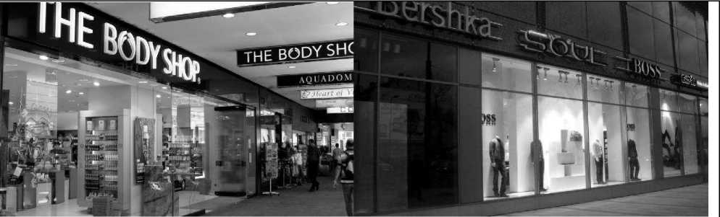
Рис . 1 . Местом размещения информации и рекламы являются витрины сплошного остекления
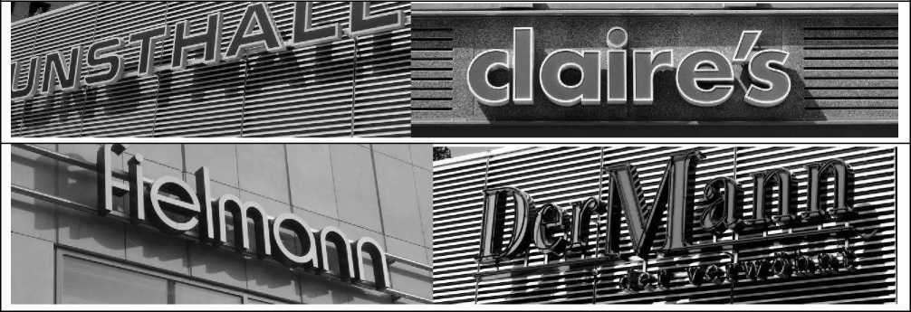
Рис . 2 . Примеры решения текстовых вывесок из объемных элементов .
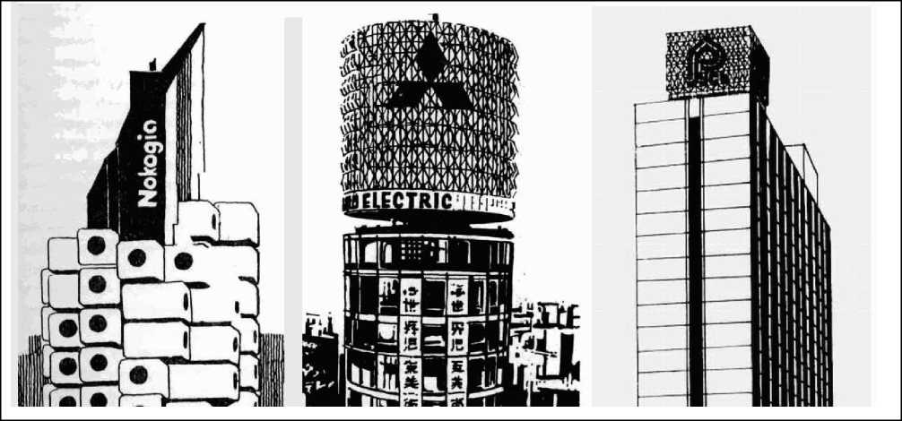
Рис . 3 . Информационные установки высотных зданий .

Сучасні проблеми архітектури та містобудування . Випуск 26. 2011
305
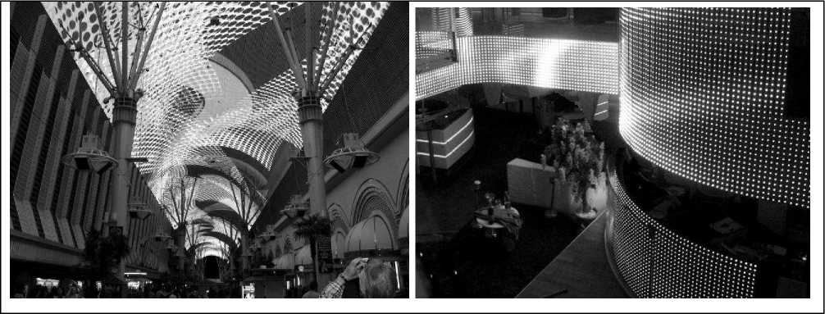
Рис . 4 . Видеоэкраны - новая технология , которая динамично развивается в архитектуре общественных зданий .
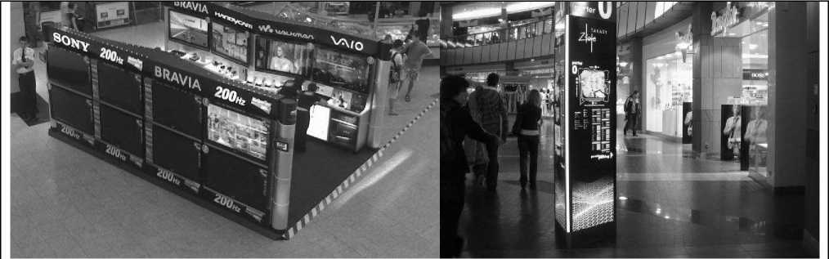
Рис . 5 . Медиазоны торговых улиц больших общественных комплексов . Польша.
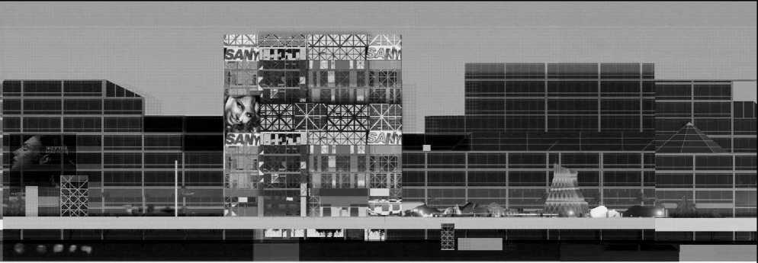
Рис . 6 . Медиа фасады - новая технология , которая динамично развивается в архитектуре общественных зданий .

306
Сучасні проблеми архітектури та містобудування . Випуск 26. 2011
Приведенные примеры иллюстрируют новые тенденции в формировании средств информации как элементов многофункциональных пространств, которые характеризуют общее повышение их эстетического значения в городе.
Список литературы :
- Ежов С . В . Архитектура общественно-торговых комплексов (Формирование информационно-распределительных простраств) . - Киев, 1988. - 1 04 с .
- Костенко А . Я . Средства информации в архитектуре . - Киев, 1984. -
112 с .
- Костенко А .Я . Информационные зоны в архитектуре общественного комплекса . - Киев, 1978.- вып . 14 - С . 47-51.
- Медіа fasades. ag4. - London, 2006. - 174 с.
- Сьомка С .В . Архітектурна композиція // Методичні вказівки до вивчення дисципліни та практичних занять . Київ : КНУБА . - 2005. - 24 с .
Анотація
В статті розглянуті деякі питання композиційно-просторових рішень прогресивних медіа систем і інформативності сучасного міського середовища .
Ключові слова : композиція площини , лінійна структура, локалізація , рух і віртуальність , акцент, медіа зони пішохідного простору, інтерактивність та медіальність
Annotation
The article deals with some issues of compositional and spatial solutions for progressive-media systems and informing the modern urban environment.
Key words: composition plane, linear structure, localization, motion and virtuality, emphasis, media area pedestrian space, interactivity and medialnist.

